年所得12万以上自行纳税申报指南
年所得12万以上自行纳税申报网上自主申报可通过电脑或手机完成，具体操作流程如下：
- 电脑12万个税申报操作流程
- 新用户实名注册。通过湖北地税电子税务局(https://www.ehbds.gov.cn)完成自然人实名注册。
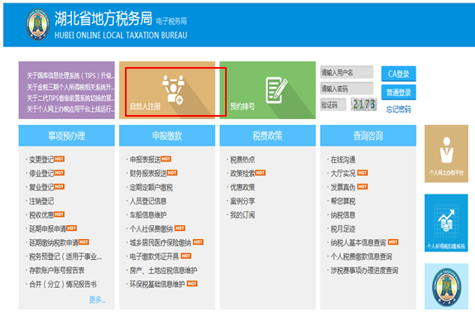

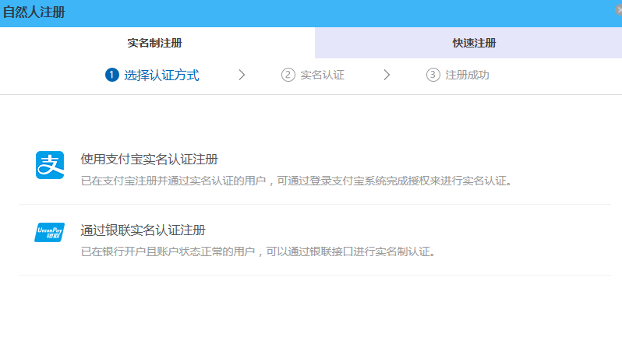
进行实名制注册，可选择“支付宝认证”或“银联卡认证”两种方式，选择支付宝方式，通过手机扫描，授权登录后，设置用户名密码即可完成注册。选择银联卡认证方式，通过填写相关信息，设置用户名密码即可完成注册。
- 通过支付宝认证
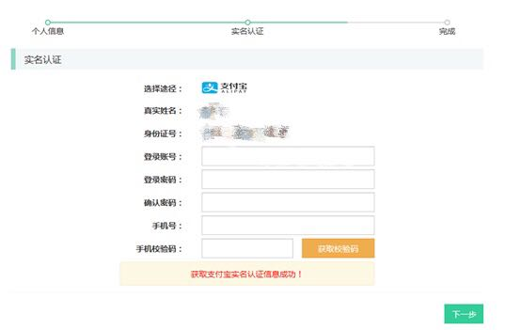
- 通过银联卡认证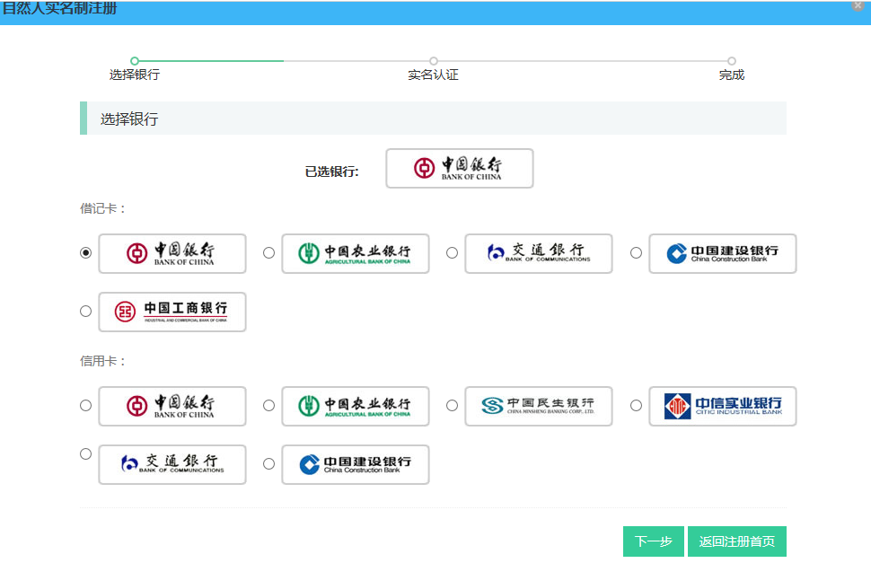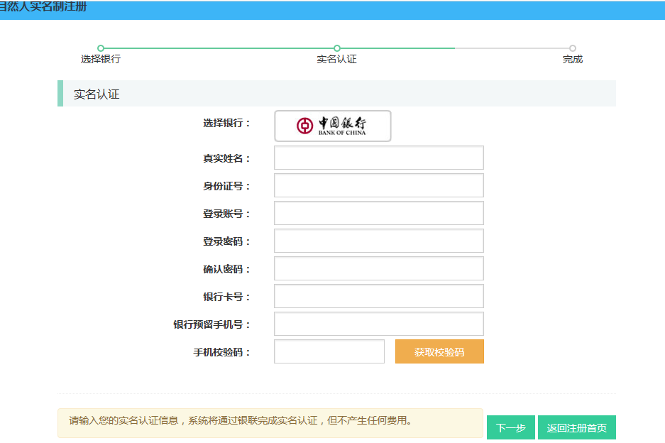
- 年收入查询及申报。用注册的用户名密码登录“个人网上办税平台”的“年所得12万以上自行纳税申报”中查询个人所得税缴税信息。
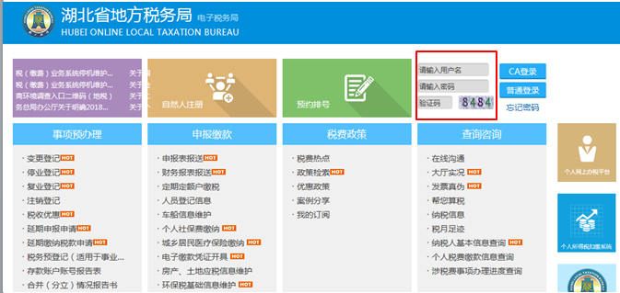
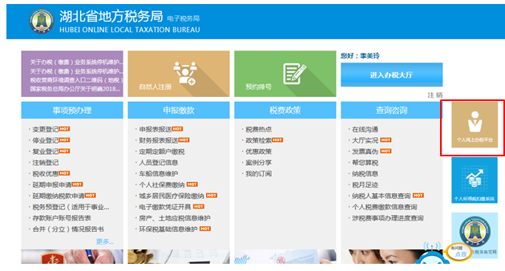
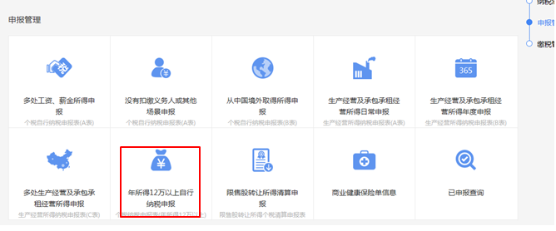
点击“确定”按钮后，下方 “年所得额”—“合计”会显示2017年全年申报收入。（2017年我校开始实施全员全额，从我校取得的收入已足额扣税，除有非我校收入的人员外，其他人员可以以系统查询数据进行申报，不再补税）若该数据小于12万（有多地收入除外），则不用进行申报，该数据大于12万，则将带★号个人信息填写清楚后，点击“提交”，即可完成申报。
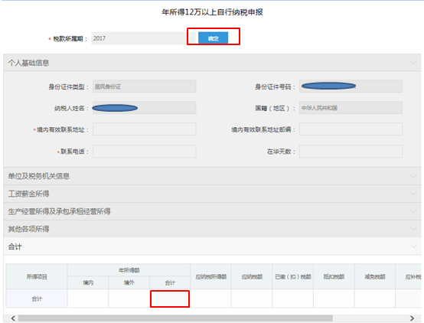
- 手机12万个税申报操作流程
- 新用户实名注册。扫描二维码下载湖北地税电子税务局手机APP，点击“我的预申请”，选择“实名制注册”或“支付宝实名制注册”完成注册。
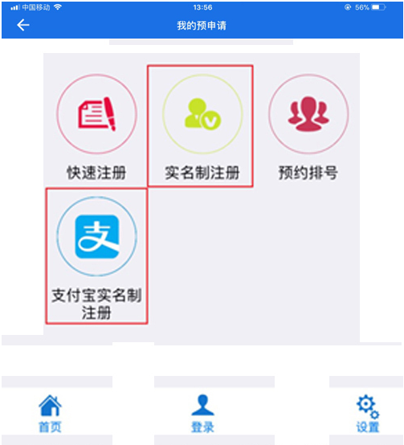
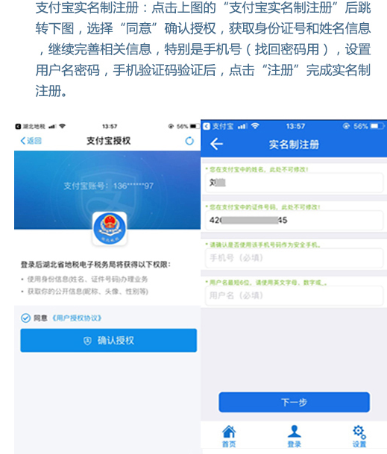
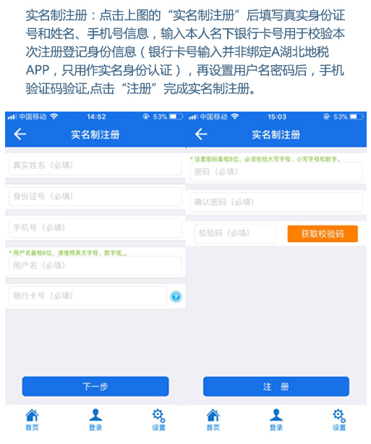
- 年收入查询及申报。搜索“湖北地税”微信公众号，关注并进入公众号，点击“办税服务”—“12万个税申报”。用注册的用户名密码登录“个人办税平台”， 点击“申报管理”—“年所得12万以上自行纳税申报”，跳转到申报页面。
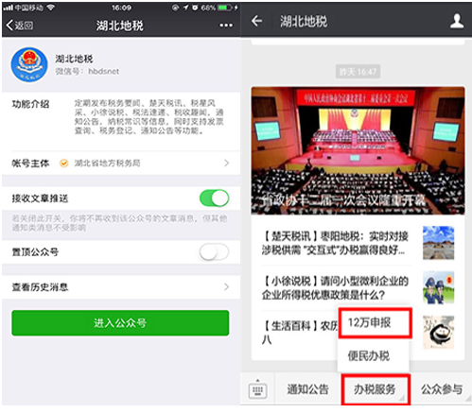
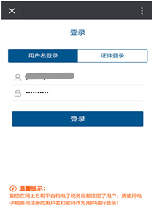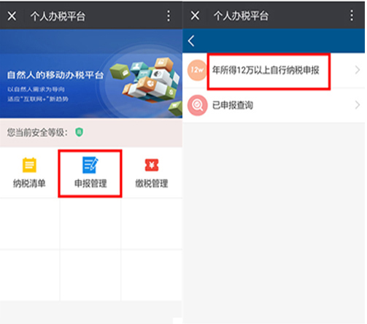
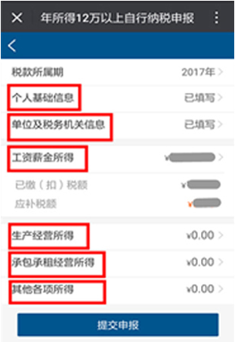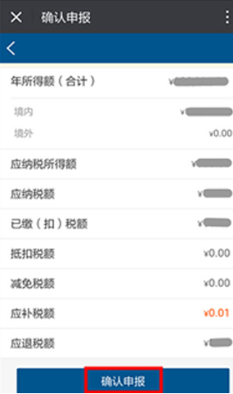
2017年我校开始实施全员全额，从我校取得的收入已足额扣税，除有非我校收入的人员外，其他人员可以以系统查询数据进行申报，不再补税。若工资薪金所得小于12万（有多地收入除外），则不用进行申报，该数据大于12万，则将带★号个人信息填写清楚后，点击“提交申报”，再“确认申报”后即完成申报。

